‘Министерство образования и науки Российской Федерации
Санкт-Петербургский Политехнический Университет Петра Великого
—
Институт прикладной математики и механики
Кафедра «Информационная безопасность компьютерных систем»

ЛАБОРАТОРНАЯ РАБОТА № 2

«База данных»

по дисциплине «Структуры данных»

Выполнил студент гр.
Черникова В.М.
<подпись>

Преподаватель:
<подпись>

Санкт-Петербург
2023

Оглавление
1. Цель работы 3
2. Задачи 3
3.Основная часть 3
3.1 Хи-квадрат критерий 3
4.2 Критерий перестановок 5
5. Результаты 6
5.1 Период. 6
5.2 Разброс. 6
5.3 Мощность. 6
6. Заключение 6

Цель работы
Закрепить навыки работы с разными структурами данных, в частности, с деревьями и списками, в языке С.

2. Задачи

Необходимо разработать программу с оптимальным хранением в памяти с использованием дерева/деревьев. Программа реализует простую базу данных, которая хранит базу данных абитуриентов, студентов, преподавателей и предоставляет пользователю удобный консольный интерфейс взаимодействия.

3.Основная часть
Каждый элемент описывается по следующей структуре:
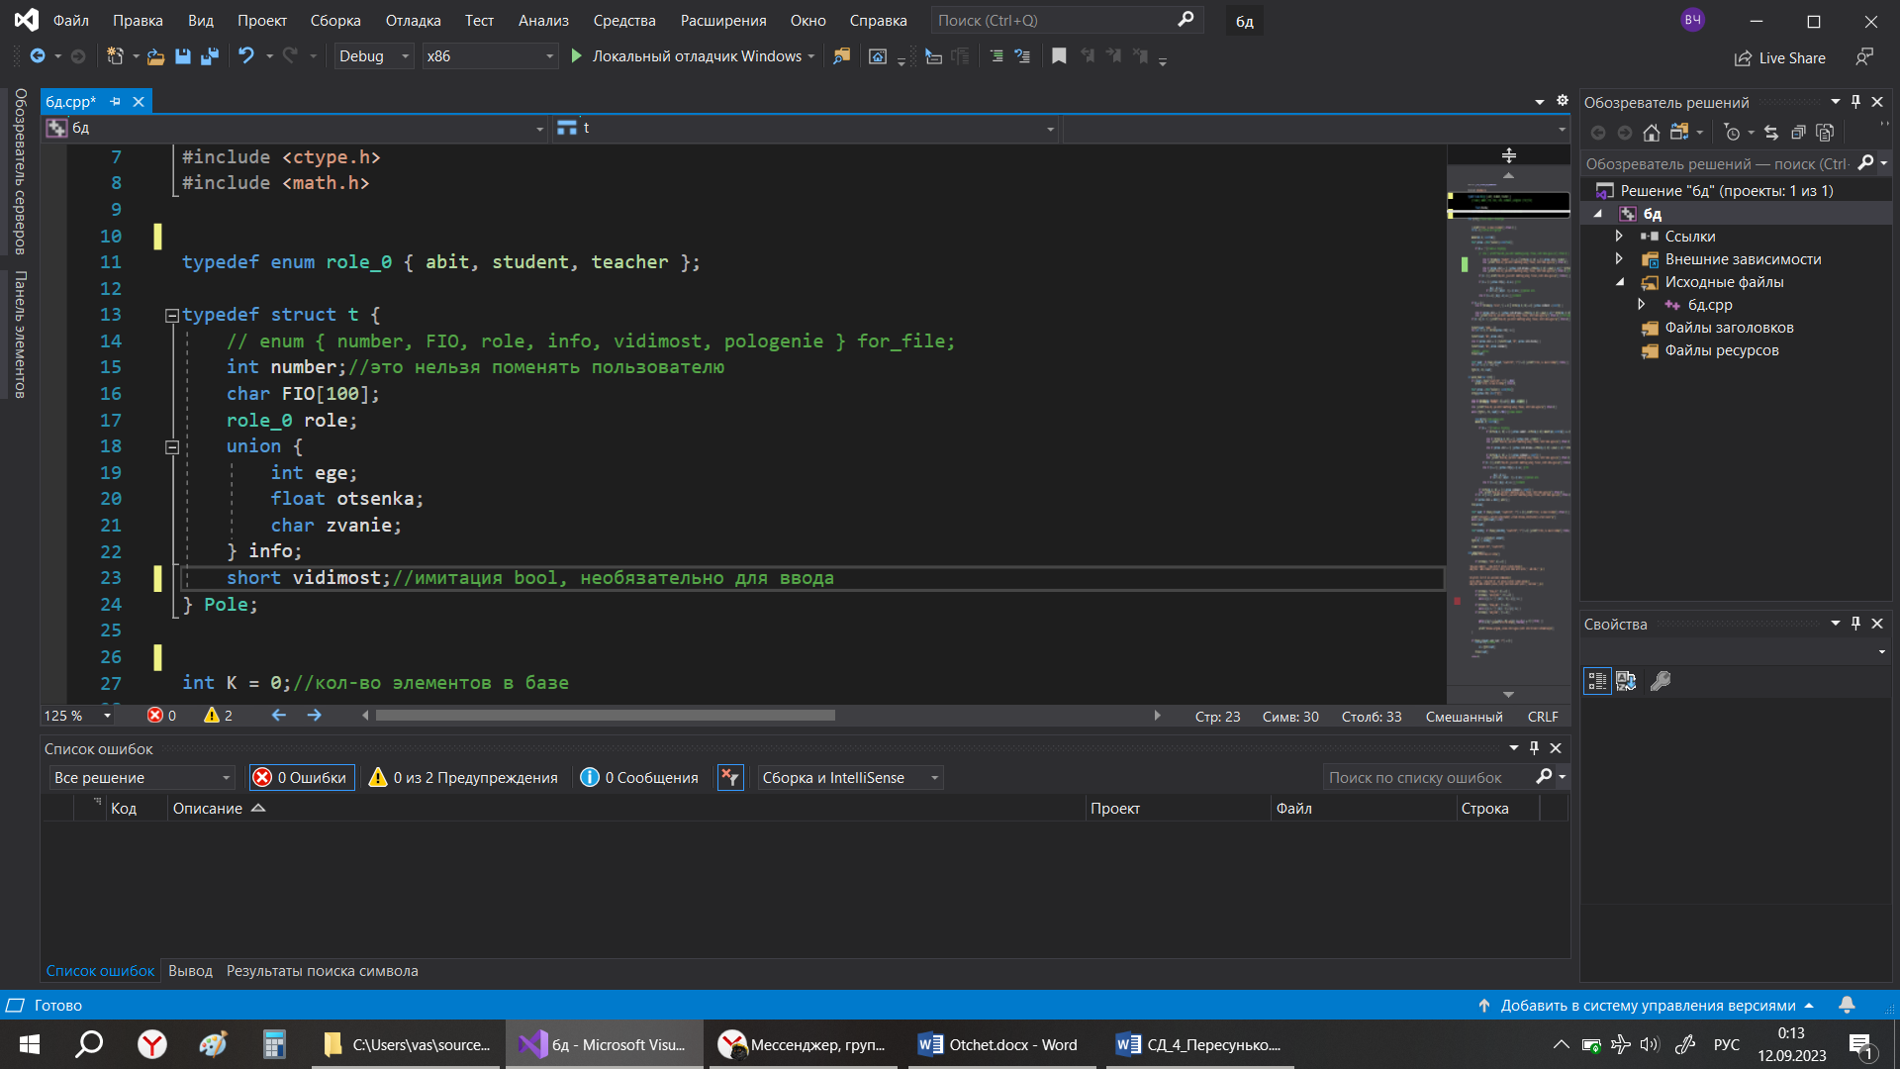
Рисунок 1.
Программа должна поддерживать ряд операций, а именно:
1. Добавление элемента.
2. Удаление элемента.
3. Поиск по полю (у меня это role) по всей базе данных.
4. Редактирование элемента по номеру.
5. Хранение БД в файле.
6. Вывод информации о книгах.

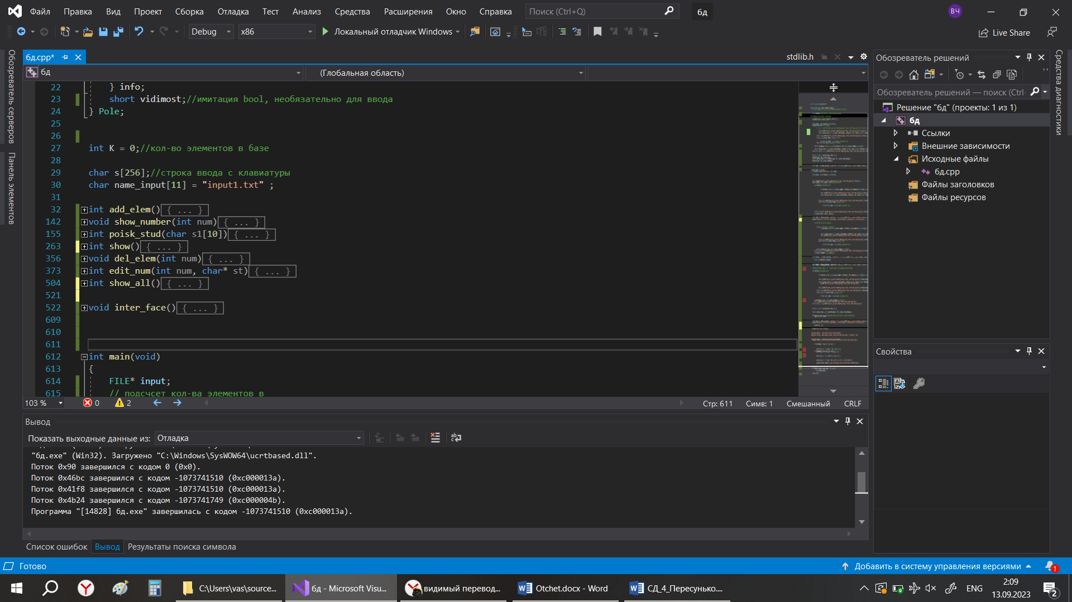
Рисунок 2.

4. Заключение
В ходе работы были закреплены навыки работы с основными структурами данных в языке С. Можно сделать вывод о том, что конечный вариант программы является неоптимизированным, так как поиск в списке(O(n)) следовало бы заменить на более эффективные операции, например, на Splay-дерево(O(logn)).

